温馨提示：
此套题为Word版，请按住Ctrl,滑动鼠标滚轴，调节合适的观看比例，答案解析附后。关闭Word文档返回原板块。
课时提升作业(二十六)
一次函数、二次函数、幂函数模型的应用举例
(25分钟 60分)
一、选择题(每小题5分,共25分)
1.据调查,某自行车存车处在某星期日的存车量为2000辆次,其中变速车存车费是每辆一次0.8元,普通车存车费是每辆一次0.5元,若普通车存车数为x辆次,存车费总收入为y元,则y关于x的函数关系式是( )
A.y=0.3x+800(0≤x≤2000,x∈N*)
B.y=0.3x+1600(0≤x≤2000,x∈N*)
C.y=-0.3x+800(0≤x≤2000,x∈N*)
D.y=-0.3x+1600(0≤x≤2000,x∈N*)
【解析】选D.由题意知,变速车存车数为(2000-x)辆次,则总收入y=0.5x+(2000-x)×0.8
=0.5x+1600-0.8x
=-0.3x+1600(0≤x≤2000,x∈N*).
2.一个模具厂一年中12月份的产量是1月份产量的m倍,那么该模具厂这一年中产量的月平均增长率是( )
A. B. C.-1 D.-1
【解析】选D.设每月的产量增长率为x,1月份产量为a,
则a(1+x)¹¹=ma,所以1+x=,即x=-1.
3.某公司市场营销人员的个人月收入与其每月的销售量成一次函数关系,其图象如图所示,由图中给出的信息可知,营销人员没有销售量时的收入是 ( )
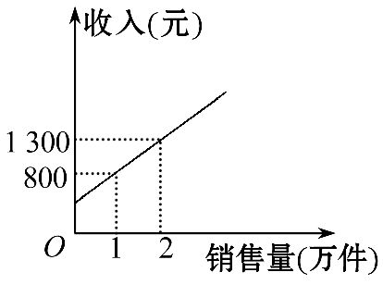
A.310元 B.300元
C.290元 D.280元
【解析】选B.由题意可知,收入y是销售量x的一次函数,设y=ax+b,将(1,800),(2,1300)代入得a=500,b=300.当销售量x=0时,y=300.
【延伸探究】本题条件不变,当销售收入为1800元时,此时销售量是 万件.
【解析】由本题知,y=500x+300,
令y=1800得x=3.
答案:3
4.(2015·贵阳高一检测)某厂有许多形状为直角梯形的铁皮边角料,如图,为降低消耗,开源节流,现要从这些边角料上截取矩形铁片(如图中阴影部分)备用,当截取的矩形面积最大时,矩形两边长x,y应为 ( )
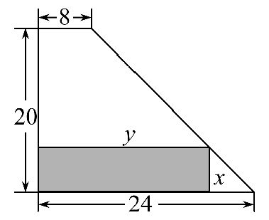
A.x=15,y=12 B.x=12,y=15 C.x=14,y=10 D.x=10,y=14
【解析】选A.由三角形相似得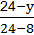=,
得x=(24-y),
所以S=xy=-(y-12)²+180,
所以当y=12时,S有最大值,此时x=15.
5.直角梯形OABC中,AB∥OC,AB=1,OC=BC=2,直线l:x=t截该梯形得到的位于l左边图形面积为S,则函数S=f(t)的图象大致为 ( )
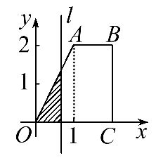
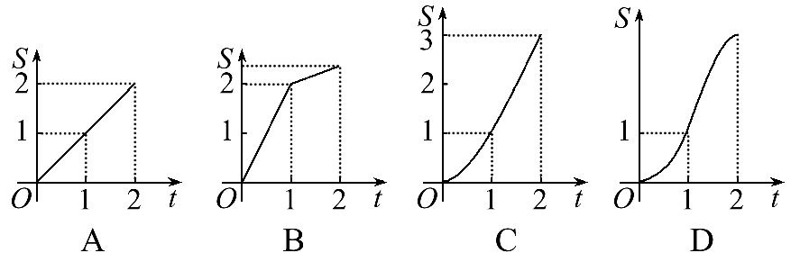
【解题指南】根据直线l运动的位置得出面积S的表达式,进而得到分段函数.
【解析】选C.由题意可知:
当0<t≤1时,f(t)=·t·2t=t²,
当1<t≤2时,f(t)=1×2×+(t-1)·2=2t-1.
所以f(t)=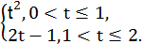
结合不同段上函数的性质,可知选项C符合.
【补偿训练】某人从甲地去乙地,一开始跑步前进,后来步行,图中横轴表示走的时间,纵轴表示该人距乙地的距离,则较符合该走法的图象是如图中的 ( )
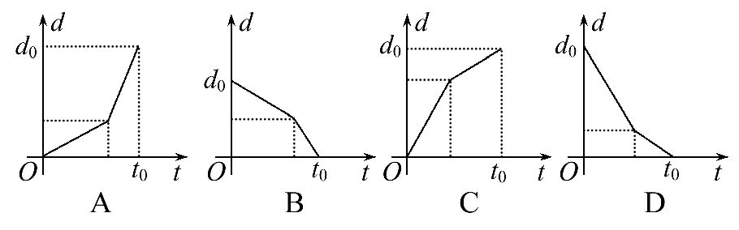
【解析】选D.当t=0时,甲、乙两地的距离为d₀,随着跑步的开始,该人距乙地的距离缩短较快,而跑步结束、步行开始后,该人距乙地的距离将进一步缩短,但其缩短的速度较跑步时慢了,根据上述情形,再对照四个选项中的图象,可以发现应选择D.
【拓展延伸】分段函数模型的解题关键
(1)分段函数模型是通过对自变量x的分类讨论,将函数的解析式分段表示出来,是生活中常见的函数模型.
(2)建立分段函数模型的关键是确定分段的各部分的界点,即明确自变量的取值区间,对每一区间进行分类讨论,从而写出函数的解析式.
二、填空题(每小题5分,共15分)
6.某药厂研制出一种新型药剂,投放市场后其广告投入x(万元)与药品利润y(万元)存在的关系为y=x^{α}(α为常数),其中x不超过5万元.已知去年投入广告费用为3万元时,药品利润为27万元,若今年广告费用投入5万元,预计今年药品利润为 万元.
【解析】由已知投入广告费用为3万元时,药品利润为27万元,代入y=x^{α}中,即3^{α}=27,解得α=3,故函数关系式为y=x³.所以当x=5时,y=125(万元).
答案:125
7.(2015·大连高一检测)生产一定数量的商品的全部费用称为生产成本.某企业一个月生产某种商品x万件时生产成本为C(x)=x²+2x+20(万元),一万件售价是20万元,为获得更大利润,该企业一个月应生产该商品数量为 万件.
【解析】设该企业一个月获得的利润为y万元,则y=20x-C(x)=20x-x²-2x-20=-x²+18x-20=-[(x-18)²-18²]-20.
故x=18时,y有最大值.
答案:18
8.(2015·兰州高一检测)如图所示,折线是某电信局规定打长途电话所需要付的电话费y(元)与通话时间t(分钟)之间的函数关系图象,根据图象填空:
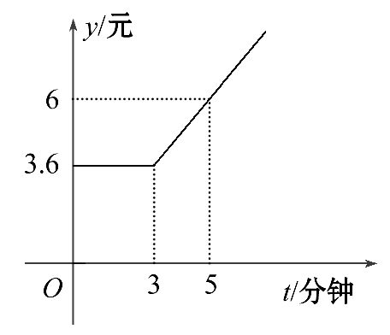
(1)通话2分钟,需付的电话费为 元.
(2)通话5分钟,需付的电话费为 元.
(3)如果t≥3,则电话费y(元)与通话时间t(分钟)之间的函数关系式为 .
【解析】(1)由图象可知,当t≤3时,电话费都是3.6元.
(2)由图象可知,当t=5时,y=6,即需付电话费6元.
(3)当t≥3时,y关于x的图象是一条直线,且经过(3,3.6)和(5,6)两点,故设函数关系式为y=kt+b,则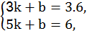解得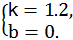故y关于t的函数关系式为y=1.2t(t≥3).
答案:(1)3.6 (2)6 (3)y=1.2t(t≥3)
三、解答题(每小题10分,共20分)
9.国家购买某种农产品的价格为120元/担,其征税标准为100元征8元,计划可购m万担.为了减轻农民负担,决定税率降低x个百分点,预计收购量可增加2x个百分点.①写出税收f(x)(万元)与x的函数关系式;②要是此项税收在税率调节后达到计划的78%,求此时x的值.
【解析】①调节税率后税率为(8-x)%,预计可收购m(1+2x%)万担,总金额为120m(1+2x%)万元,
所以f(x)=120m(1+2x%)(8-x)%,
即f(x)=-(x²+42x-400)(0<x≤8).
②由-(x²+42x-400)=120m×8%×78%,即x²+42x-88=0(0<x≤8),解得x=2.
10.(2015·威海高一检测)根据市场调查,某种新产品投放市场的30天内,每件销售价格P(元)与时间t(天,t∈N*)的关系满足如图,日销售Q(件)与时间t(天)之间的关系式是Q=-t+40(t∈N*).
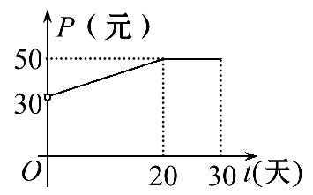
(1)写出该产品每件销售价格P与时间t的函数关系式.
(2)在这30天内,哪一天的日销售金额最大?(日销量金额=每件产品销售价格×日销量)
【解析】(1)设P=at+b,将(0,30),(20,50)代入得
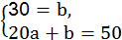⇒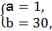
所以P=t+30,所以P=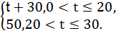
(2)设日销售总金额的函数为
y=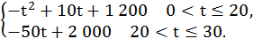
当0<t≤20时,y_{max}=1225,此时t=5,
当20<t≤30时,y<1000.
所以y_{max}=1225,此时t=5.
答:30天内第五天日销售金额最大.
(20分钟 40分)
一、选择题(每小题5分,共10分)
1.(2015·长沙高一检测)已知A,B两地相距150km,某人开汽车以60km/h的速度从A地到达B地,在B地停留1 h后再以50km/h的速度返回A地,则汽车离开A地的距离x(km)关于时间t(h)的函数解析式是 ( )
A.x=60t
B.x=60t+50t
C.x=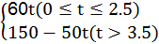
D.x=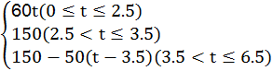
【解析】选D.显然出发、停留、返回三个过程中行车的速度是不同的,故应分三段表示函数,选D.
2.(2015·成都高一检测)用长度为24 m的材料围成一矩形场地,并且中间加两道隔墙,要使矩形的面积最大,则隔墙的长度为 ( )
A.3 m B.4 m C.5 m D.6 m
【解题指南】先建立矩形的面积S与隔墙长度x的函数关系式,然后再求该函数的最大值.
【解析】选A.设隔墙的长为xm,矩形的面积为S,矩形的长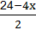>0,即x<6.则S=x·=x(12-2x)=-2(x-3)²+18(0<x<6).
所以当x=3时,S_{max}=18.
二、填空题(每小题5分,共10分)
3.某种电热水器的水箱可盛200升水,加热到一定温度可浴用.浴用时,已知每分钟放水34升,在放水的同时注水,t分钟注水2t²升,当水箱内水量达到最小值时,放水自动停止.现假定每人洗浴用水65升,则该热水器一次至多可供洗澡的人数为 .
【解析】由题意得水箱内水量y=200+2t²-34t,可知对称轴为t=,可知当t=时,y有最小值,此时共放水34×=289(升),289÷65≈4.4,所以至多可供4人洗澡.
答案:4
【补偿训练】“弯弓射雕”描述了游牧民族的豪迈气概.当弓箭手以每秒a米的速度从地面垂直向上射箭时,t秒后的高度x米可由x=at-5t²确定.已知射出2秒后箭离地面高100米,则弓箭最高能射 米.
【解析】由x=at-5t²且t=2时x=100,解得a=60.所以x=60t-5t²=-5(t-6)²+180,故当t=6秒时,弓箭处在最高位置180米.
答案:180
4.(2015·厦门高一检测)某城市客运公司确定客票价格的方法是:如果行程不超过100 km,票价是0.5元/km,如果超过100 km,超过100 km的部分按0.4元/km定价,则客运票价y(元)与行驶千米数x(km)之间的函数关系式是 .
【解析】当0<x≤100时,y=0.5x,当x>100时,
y=100×0.5+(x-100)×0.4=50+0.4x-40=0.4x+10.
即y=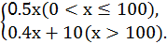
答案:y=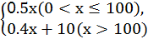

三、解答题(每小题10分,共20分)
5.(2015·潍坊高一检测)某渔场鱼群的最大养殖量为8吨,为保证鱼群的生长空间,实际的养殖量x要小于8,留出适当的空闲量,空闲量与最大养殖量的比值叫空闲率.已知鱼群的年增加量y(吨)和实际养殖量x(吨)与空间率的乘积成正比(设比例系数k>0).
(1)写出y与x的函数关系式,并指出定义域.
(2)求鱼群年增长量的最大值.
(3)当鱼群年增长量达到最大值时,求k的取值范围.
【解析】(1)已知实际养殖量为x吨,年增长量为y吨,则空闲量为(8-x)吨,空闲率为,
由此可以建立目标函数
y=k·x·=-x²+kx(k>0).
所以y与x的函数关系式为y=-x²+kx(k>0),定义域为(0,8).
(2)y=-x²+kx=-(x-4)²+2k,
因为x∈(0,8),所以当x=4时,y有最大值2k.
即当实际养殖量为4吨时,鱼群的年增长量达到最大值,为2k吨.
(3)由题意得0<2k+4<8,解得-2<k<2,
又k>0,于是0<k<2.
所以k的取值范围是(0,2).
6.电信局为了配合客户不同需要,设有A,B两种优惠方案,这两种方案应付电话费y(元)与通话时间x(分钟)之间的关系,如图所示(实线部分).(注:图中MN∥CD.)试问:
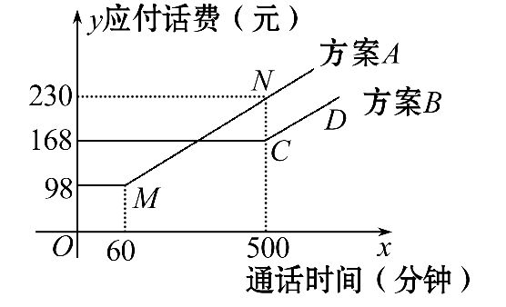
(1)若通话时间为2小时,按方案A,B各付话费多少元?
(2)方案B从500分钟以后,每分钟收费多少元?
(3)通话时间在什么范围内,方案B才会比方案A优惠?
【解析】由图知M(60,98),N(500,230),C(500,168),MN∥CD.
设这两种方案的应付话费与通话时间的函数关系分别为f_{A}(x),f_{B}(x),则f_{A}(x)=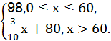
f_{B}(x)=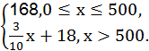
(1)通话2小时两种方案的话费分别为116元、168元.
(2)因为f_{B}(n+1)-f_{B}(n)(n>500)=(n+1)+18-n-18==0.3(元).
所以方案B从500分钟以后,每分钟收费0.3元.
(3)由图知,当0≤x≤60时,f_{A}(x)<f_{B}(x),
当x>500时,f_{A}(x)>f_{B}(x),
所以当60<x≤500时,由f_{A}(x)>f_{B}(x),得x>,
即当通话时间在(,+∞)内时,方案B较A优惠.
关闭Word文档返回原板块

